「こころの窓」歴史 No、１１
ようこそ「こころの窓」へ。
今日もそろそろ始めましょうか。

今日のお題は「武士の登場と院政（いんせい）」です。
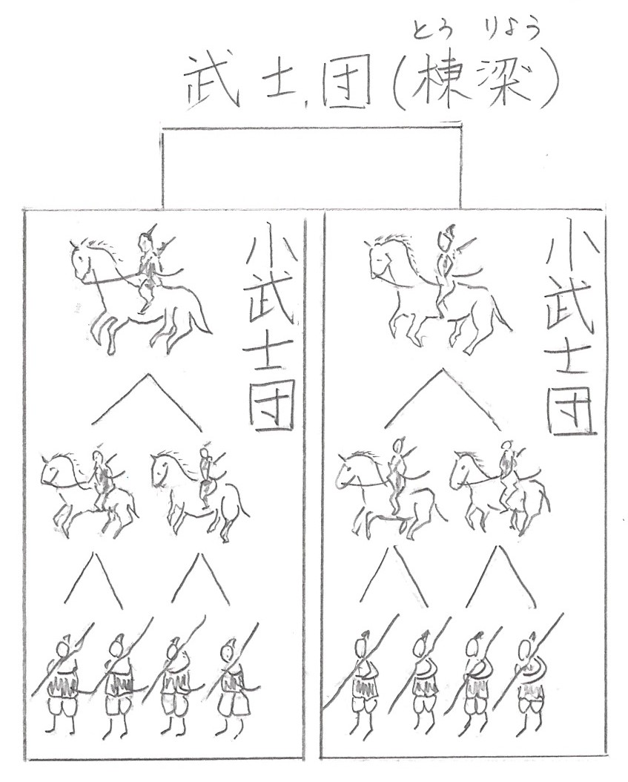 奈良時代につくられた墾田永年私財法で、私有地が認められたため、平安時代の中頃になると、貴族や地方の豪族や力を持った農民は、たくさんの私有地（荘園・・しょうえんのことです）を持つようになります。しかし、この荘園からも国司（こくし・・地方の役人）たちが税を取ったので、この国司に対して、農民たちが武器を持って対抗し始めました。この武器を持った農民が武士のはじまりなのです。
右の図は、武士がグループをつくり、そのグループを一つにまとめたものを武士団といいます。この武士団の長を棟梁（とうりょう）といい、なかでも最も有名な武士団が源氏（げんじ）と平氏（へいし）です。後に、この源氏と平氏は、天皇を守る武士として活躍するのです。
次に、平安時代の後半ですが、藤原氏が実権を握って摂関政治をしていましたね。このことに不満を持っていた天皇（白河＜しらかわ＞天皇です）は、何とか政治の実権を藤原氏から取り返すために、まだ８歳であった自分の子どもの堀河さんに、天皇の位（くらい）を譲って、自分は上皇（じょうこう・・天皇より上の位）となって、院（いん・・上皇の住居）で政治を行いました。これを院政（いんせい）といいます。こうして、藤原氏から実権を取りもどしていくのです。白河さんは、すごいことをしたのですね。
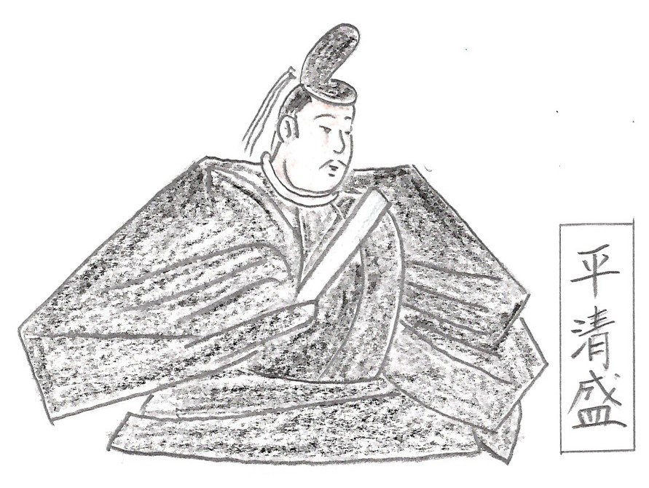 しかし、院政により藤原氏からは実権を取り返したのですが、その後、天皇と上皇との間で権力争いが起こるのです。簡単に言えば、天皇家の中のうちわもめです。天皇側も上皇側も、それぞれ武士団を使って内乱（保元の乱・・ほうげんのらん）になります。この時、天皇側についたのが、平清盛（たいらのきよもり）と源義朝（みなもとのよしとも）です。最強の二人がついたので、当然天皇側が勝ちます。しかし、このままでは終わりません。今度は、平清盛と源義朝が内乱 （平治の乱・・へいじのらん）を起こし、平清盛が勝つのです。すると、平清盛は、太政大臣（だいじょうだいじん）にまでなって、天皇から政治の実権を奪い、清盛が政治を動かしていくのです。すごいことになってきました。右の絵が平清盛です。さらに清盛は、中国の宋（そう）と貿易（日宋貿易）を行い、たくさんお金儲けをし、完全に天皇を押さえて、自分の思うままに政治を行っていくのです。これが平安時代の終わり頃になります。
お疲れ様でした。平安の後半は権力争いがすごいですね。藤原氏の次に院政が始まり、そうかと思ったら、平清盛に奪われてしまうのです。ここが歴史のおもしろいところですネ。
では、復習問題にチャレンジしてください！
復習問題
１．どのようにして、武士という身分の人たちが、世の中に登場してきたのでしょうか。書いてみてください。

２．何のために、院政は始まったのですか。院政の意味とその目的について書いてみてください。

３．平清盛は、どのようにして実権をつかんでいったのですか。自分の言葉で書いてみてください。

解 答（いつも、ちゃんと見直してね。）
１．平安時代の中頃になると、貴族や地方の豪族や力を持った農民は、たくさんの私有地（荘園）を持つようになります。しかし、この荘園からも国司たちが税を取りに来たので、この国司に対して農民たちが武器を持って対抗しはじめました。この武器を持った農民が武士のはじまりです。
２．平安時代の後半は、藤原氏による摂関政治がはじまり実権を握られてしまりました。このことに不満を持っていた天皇（白河天皇です）は、何とか政治の実権を藤原氏から取り返すために、まだ８歳であった堀河天皇に位を譲って、自分は上皇となって、上皇が住んでいた院で政治を行いました。これを院政といいます。
３．天皇家のうちわもめから内乱（保元の乱）が起こります。この時、天皇側についた平清盛と源義朝が活躍します。その後、清盛と義朝が内乱（平治の乱）を起こし清盛が勝ちます。さらに清盛は太政大臣まで成り上がり、天皇を押さえて政治の実権を握るのです。

飛鳥時代、奈良時代、平安時代と政治の実権は天皇が握ってきたのに、とうとう武士が実権を握っていくのですよ。世の中の大きな変化ですね。天皇が政治をするところを朝廷といい、武士が政治をするところを幕府（ばくふ）といいます。この幕府政治は、なんと明治まで続くのですよ。
は～い、時間が来ました。それではまた、「こころの窓」でお会いしましょう！

